PEDIDO DE PROVIDÊNCIAS Nº 2945/2024
Conserto de erosão na Rua Balduíno Michel, nº 492, no Bairro Rondônia.
Solicita-se, após os trâmites regimentais, que seja enviada cópia da presente proposição ao Poder Executivo, para que realize as seguintes providências:

Conserto de erosão na Rua Balduíno Michel, nº 492, no Bairro Rondônia.

Causado por uma infiltração, onde surgiu um buraco de grande proporção e os próprios moradores estão colocando terras e restos de construção para tentar amenizar a situação, mas podendo assim causar ainda mais transtornos, pois não se sabe se esta terra não está adentrando no encanamento da rua.

Novo Hamburgo, 30 de julho de 2024.
Vereadora Lourdes Valim

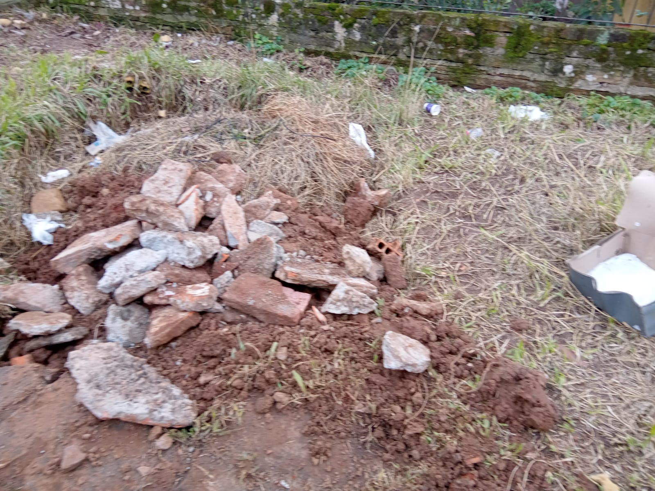

Obs.: Redação conforme original da autora.
/PS

